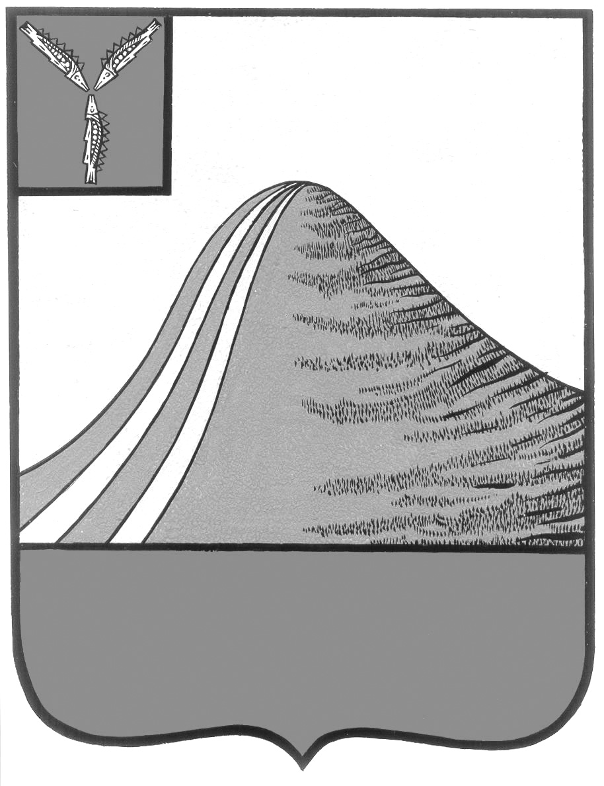

**КОНТРОЛЬНО-СЧЕТНАЯ КОМИССИЯ**

**ЛЫСОГОРСКОГО МУНИЦИПАЛЬНОГО РАЙОНА**

|  |  |
| --- | --- |
|  |  |

**ЗАКЛЮЧЕНИЕ**

**по результатам внешней проверки**

**«Годового отчета об исполнении бюджета**

**Урицкого муниципального образования Лысогорского района**

**Саратовской области за 2012 год»**

16 апреля 2013 г.

Заключение контрольно-счетной комиссии Лысогорского муниципального района по результатам внешней проверки годового отчета об исполнении бюджета Урицкого МО Лысогорского муниципального района Саратовской области за 2011 год подготовлено на основании следующих документов:

l Бюджетный кодекс Российской Федерации;

2 Положение «О порядке осуществления бюджетного процесса в Урицкого муниципальном образовании», утвержденного решением Совета Урицкого муниципального образования № 4/14 от 28.11.2008 г. (с изменениями и дополнениями);

3 Решение Совета Урицкого муниципального образования от 21.12.2011 г. № 73/14 «О бюджете Урицкого муниципального образования на 2012 год» (с изменениями и дополнениями) (далее решение о бюджете);

4 Инструкция о порядке составления и предоставления годовой, квартальной и месячной отчетности об исполнении бюджетов бюджетной системы РФ, утвержденной приказом Минфина РФ от 28.12.2010 г. №191н;

5 «Об утверждении единого плана счетов бухгалтерского учета для органов государственной власти (государственных органов), органов местного самоуправления, органов управления государственными внебюджетными фондами, государственных академий наук, государственных (муниципальных) учреждений, и инструкции по его применению», утвержденные приказом Минфина от 01.12.2010 г. №157н;

6 Приказ Минфина РФ от 04.03.2011 г. №29н «Об утверждении Указаний о порядке применения бюджетной классификации РФ»;

7 Иные нормативных правовых актов.

**1. Внешняя проверка бюджетной отчетности**

Годовой отчет об исполнении бюджета Урицкого муниципального образования за 2011 год Администрацией Урицкого МО Лысогорского муниципального района (Далее Урицкого МО) представлен в контрольно-счетную комиссию Лысогорского муниципального района для подготовки заключения на него 08.04.2012 г.

В соответствии с Положением «О порядке осуществления бюджетного процесса в Урицком муниципальном образовании» отчет об исполнении бюджета составлен финансовым управлением района на основе данных главных распорядителей и получателей средств района. Данная отчетность представлена в соответствии с порядком и в установленные сроки главой администрации Урицкого МО.

**2. Анализ общих показателей исполнения бюджета**

Бюджет Урицкого МО на 2012 год утвержден решением Совета Урицкого МО Лысогорского района от 20.12.2011 г. № 73/145: доходы 1 439,7тыс. руб., расходы 1 439,7 тыс.руб., дефицит 0 тыс.руб.

В уточненной редакции решения о бюджете доходы составили 1715,7 тыс. руб., расходы 1728,7 тыс. руб.

Фактические доходы составили 1686,9 тыс. руб., расходы 1679,3 тыс. руб., дефицит составил 7,6 тыс. руб.

Доля собственных доходов в общем объеме доходов за 2012год составила 64,8 %, безвозмездные поступления составляют 35,2%.

Налоговых доходов в бюджет Урицкого МО в 2012 году поступило 1087,8 тыс. руб., при этом уточненный план поступлений выполнен на 103,8%. Сверх уточненного плана поступило 33,4 тыс. руб.

Неналоговых доходов в бюджет Урицкого МО в 2012 году поступило 5,8 тыс. руб., при этом уточненный план выполнен на 105,5%,

В первоначально утвержденном бюджете на 2012год объем безвозмездных поступлений был предусмотрен в сумме 585 тыс. руб., фактически поступило 539,2 тыс. руб. или 92,17%.

Фактическое исполнение расходной части бюджета Урицкого МО в 2012 году составило 1679,3 тыс. руб. или 97,2% к уточненному плану.

Бюджет Урицкого МО за 2012 год исполнен с дефицитом в объёме 7,6 тыс. руб., при первоначально планируемом дефиците в объёме 0 тыс. руб. Привлечения кредитов от кредитных организаций не было.

За 2012 год в бюджет Урицкого муниципального образования было внесено 8 поправок.

В 2012 году главным распорядителям бюджетных средств являлась администрация Урицкого муниципального образования.

**3. Анализ исполнение бюджета района по доходам**

***3.1. Общий анализ исполнения доходной части бюджета МО***

Фактическое исполнение доходной части бюджета за 2012 год составило 1686,9 тыс. руб., в том числе налоговые и неналоговые доходы 1093,6 тыс. руб. (103,18% к плану):

* Налоговые доходы поступили в объеме 1087,8 тыс. руб., что больше на 33,5 тыс.руб. к уточненному плану, в том числе:

- налог на доходы физических лиц — 626,9 тыс.руб., что больше на 12,5 тыс. руб. или 102 % к уточненному плану.

- единый налог сельскохозяйственный налог — 10,6 тыс.руб., что больше на 0,6 тыс.руб. или 106,33 % к уточненному плану;

- налог на имущество физических лиц — 39 тыс. руб., что больше на 9 тыс. руб. или 130,3% к уточненному плану;

Земельный налог– 405,4 тыс. руб., что больше на 10,4 тыс. руб. или на 102,64% к уточненному плану.

* Неналоговые доходы поступили в объеме 5,8 тыс. руб., что больше к уточненному плану на 0,8 тыс.руб. Объём безвозмездных поступлений составил 939,2 тыс.руб.

***3.2. Оценка выполнения неналоговых доходов***

Основную долю в неналоговых доходах 4,2 тыс. руб. (84,1%) составляют поступления от арендной платы за земельные участки, государственная собственность на которые не разграничена и которые расположены в границах поселений. 1.5 тыс. руб. составили доходы от продажи земельных участков и прочие поступления.

**4. Анализ исполнения бюджета Урицкого муниципального образования по расходам**

***3.1. Оценка выполнения бюджета Урицкого муниципального образования*** ***в разрезе основных разделов функциональной классификации***

Первоначально Решением Совета Урицкого муниципального образования Лысогорского муниципального района о бюджете на 2012 год расходы бюджета утверждены в размере 1439,7 тыс.руб.

По сравнению с первоначально утвержденным бюджетом, расходы бюджета района на основании решений Совета Урицкого МО в течение года увеличены на 276 тыс.руб. до 1715,7 тыс.руб., а фактически составили 1679,3 тыс. руб. Расход по разделам и подразделам составил: «Содержание центрального аппарата» - 728,2 тыс. руб.; «Общегосударственные расходы» - 868,2 тыс. руб.; «Национальная оборона» - 54,1 тыс. руб. ; «Национальная экономика»- 20 тыс. руб.; «Жилищно-коммунальное хозяйство» - 80 тыс. руб.

**5. Анализ источников финансирования дефицита бюджета**

Размер дефицита бюджета на 2012 год первоначально был утвержден в сумме 0 тыс. руб., с учетом внесенных поправок бюджет 2012года исполнен с дефицитом -7,6 тыс. руб.

Кредиты в 2012 году не привлекались.

**6. Анализ кредиторской и дебиторской задолженности**

Дебиторская задолженность у Урицкого МО отсутствует.

Кредиторская задолженность составляет 228,4 тыс. руб., в т.ч. 190,2 тыс. руб. перед поставщиками и подрядчиками и 38,2 тыс. руб. задолженность по налогам и сборам.

**7. Анализ реализации целевых программ**

В 2012 году согласно решения о бюджете района от 23.12.2011 г. № 10/68 не предусмотрено финансирование и функционирование муниципальной целевой программы.

Действие МЦП «Ремонт автомобильных дорог внутри поселкового значения и искусственных сооружений на них в границах Урицкого МО» приостановлено.

**8. Анализ отчета о расходовании средств резервного фонда**

Решением о бюджете на 2012 год предусмотрен резервный фонд 4 тыс. руб. Резервный фонд израсходован не был.

**9. Анализ долговой политики**

В соответствии с отчётом об исполнении бюджета района за 2012 год муниципальный долг Урицкого МО на 01.01.2013 года отсутствует.

**10. Оценка организации ведомственного финансового контроля**

В соответствии с Положением«О порядке осуществления бюджетного процесса в Урицкого МО » (Далее - Положение) органами финансового контроля района являются:

1. Совет Урицкого муниципального образования;

2. Контрольно-счетная комиссия;

3. Финансовое управление;

4. Главные распорядители и распорядители средств МО.

В соответствии с Положением финансовое управление администрации Урицкого МО проводит проверки использования средств бюджета района главными распорядителями и получателями бюджетных средств ежегодно. На основании соглашения заключенного в 2007 г. полномочия финансового управления Лысогорского муниципального образования осуществляет Финансовое управление Администрации Лысогорского муниципального района. В 2012 году контрольные мероприятия финансовым управлением не проводились.

В соответствии с законодательством РФ к полномочиям Контрольного органа поселения относится осуществление внешнего финансового контроля. Данные полномочия в соответствии с Соглашением, заключенным между Советом Урицкого МО и Собранием Лысогорского муниципального района, осуществляет Контрольно-счетная комиссия Лысогорского муниципального района.

**11. Выводы**

1. Результаты внешней проверки свидетельствуют о достоверности основных показателей отчетности об исполнении бюджета за 2012год.

Председатель

контрольно-счетной комиссии

Лысогорского муниципального районаЕ.В. Ламина